Documento de Evidencias - CP Buscar Palabra

Pantalla Principal

Palabra buscada

Pantalla final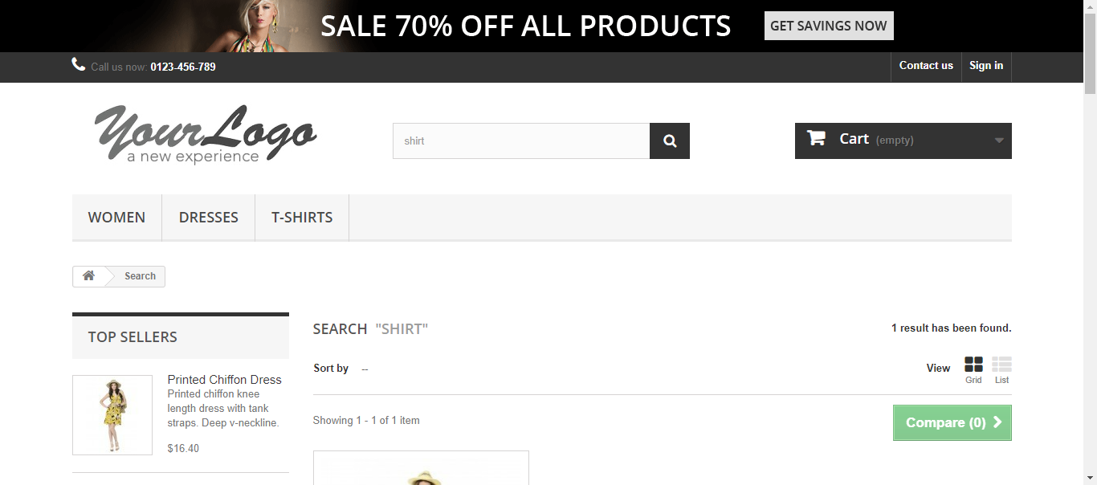

Documento de Evidencias - CP Buscar Palabra

Pantalla Principal

Palabra buscada

Pantalla final